建筑碳排放计算书
公共建筑

1.工程概况
工程名称：绿源溯生——后疫情时代下的智慧集市设计
工程地点：江西-南昌
建筑寿命：50年
建筑面积：地上8651.852m³ 地下0m³
建筑层数：地上2 地下0
建筑高度：10.8
控温期：供暖期11月30日-2月28日（次年） 供冷期6月14日-8月31日

2.标准依据
1.《建筑节能与可再生能源利用通用规范》GB 55015-2021
2.《建筑碳排放计算标准》GB/T 51366-2019
3.《绿色建筑评价标准》GB/T 50378-2019
4.《民用建筑绿色性能计算标准》JGJ/T 449-2018

3.气象地点
江西南昌《建筑节能气象参数标准》

4.围护结构

4.1工程材料
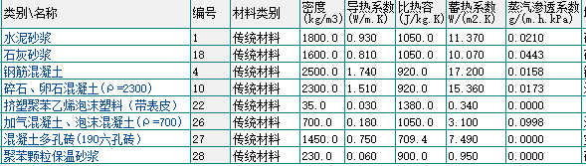

4.2围护结构做法简要说明

4.2.1屋顶构造
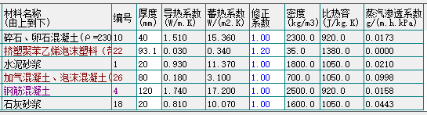

4.2.2外墙构造
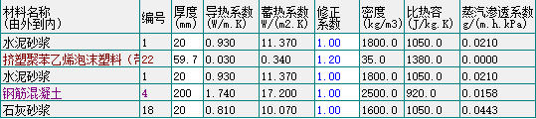

4.2.3外窗
外窗采用12A钢铝单框双玻窗（平均），传热系数2.500W/m2.K，玻窗比0.85，太阳得热系数0.400

5.围护结构概况

体形系数


外窗表
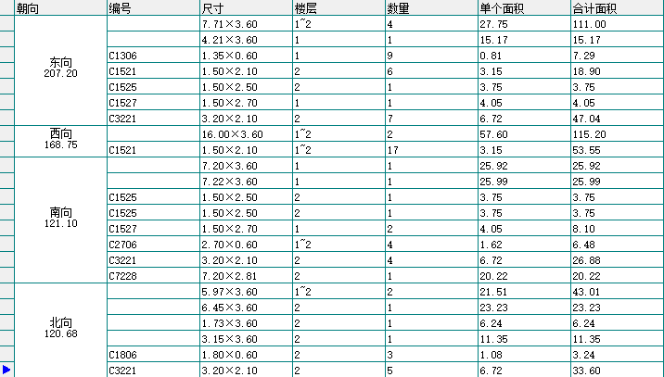

窗墙比
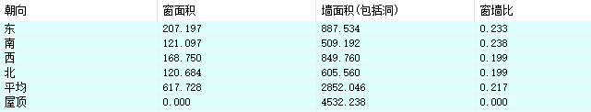

6.计算结果

负荷计算
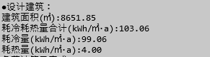

碳排计算
- 建材生产运输
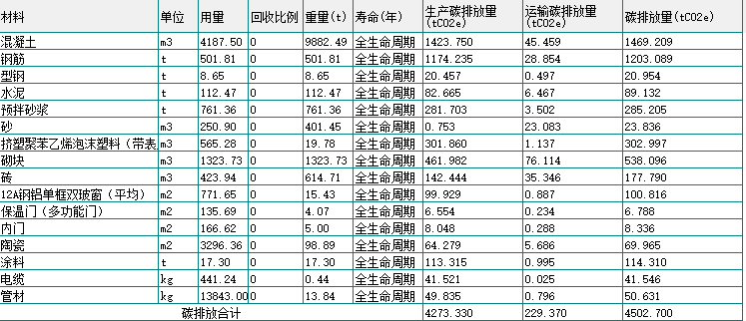
- 建筑建造拆除
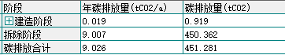
- 建筑运行
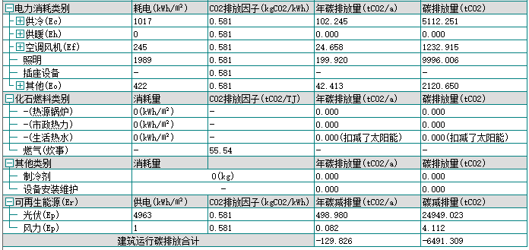
- 全生命周期
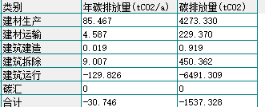

7.结论
通过该项目全生命周期的碳排放量可以得出，平均每年碳排放量为-30.746tCO2，即该建筑平均每年为0碳排放且可以为环境减排达到绿色建筑的目的。

